ОСЕВОЕ РАСТЯЖЕНИЕ И СЖАТИЕ (СТАТИЧЕСКИ НЕОПРЕДЕЛИМЫЕ СИСТЕМЫ)
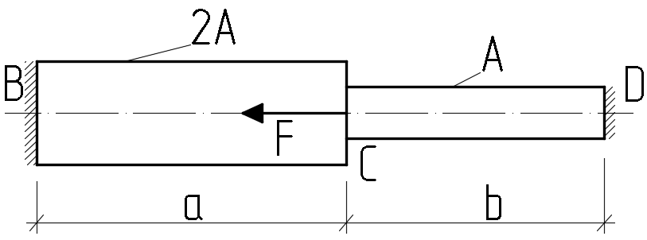 | 1  Для материала бруса R_{с} =2R_{t}.  При каком соотношении длин a и b участки BC и CD будут равнопрочными?
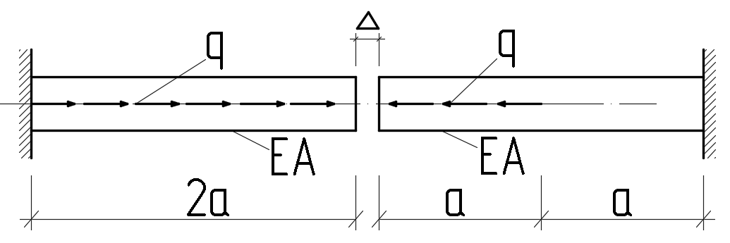 | 2  Определить усилие взаимодействия консольных стержней после приложения нагрузки q. Построить эпюру продольных сил.  q=const, a, E, A заданы.
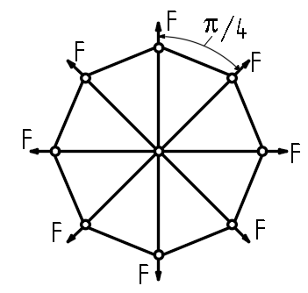 | 3  Определить усилия в стержнях плоской фермы, загруженной в узлах радиальными силами F.  Жёсткости EA всех стержней одинаковы. F, E, A заданы.
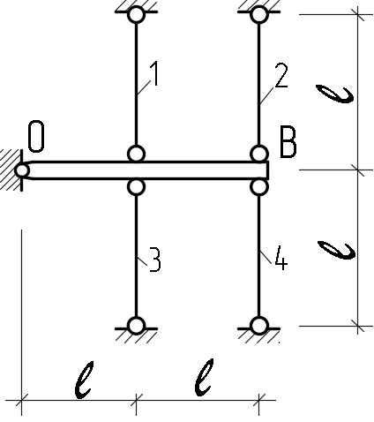 | 4  В четырёх одинаковых стержнях созданы одинаковые усилия N_{o}. Определить усилия в стержнях 1, 2, 3, возникнувшие после удаления стержня 4.  Балка ОВ абсолютно жёсткая.
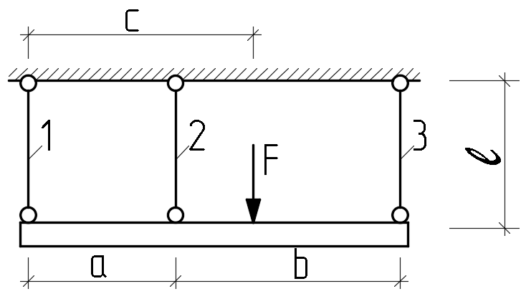 | 5  На какую величину должна отличаться длина стержня 2 от длины стержней 1 и 3, для того, чтобы после приложения силы F этот стержень оказался полностью разгруженным?  E₁A₁ = E₂A₂ = E₃A₃ = 5∙10⁴кН.  а=2м, b=3м, с=3м, l=4м, F=50кН.
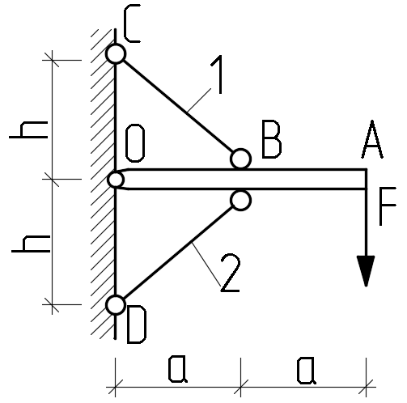 | 6  Определить h из условия наименьшего веса стержней 1 и 2, для которых: E₁=E₂, A₁=A₂, R_{c}=R_{t}.  Размер a задан.  Брус ОА абсолютно жёсткий.
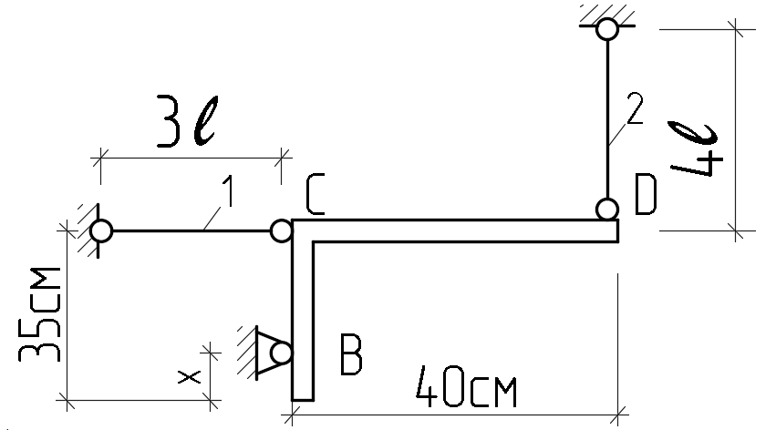 | 7  На каком расстоянии х следует разместить опору В, чтобы обеспечить равнопрочность стержней 1 и 2, отличающихся только длиной?  Элемент ВСD абсолютно жёсткий.
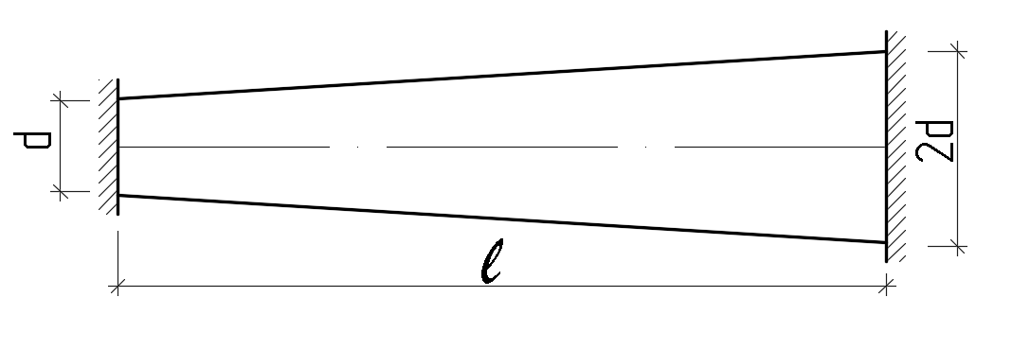 | 8  Определить наибольшие нормальные напряжения в брусе круглого поперечного сечения, возникающие при его нагреве на 25 С^{о}.  α=25∙10^{–6} [1/град], E=2∙10⁵МПа.
9
Определить размер b, при котором жесткие плиты A и B смещаются параллельно друг другу.
a=30мм, E₁=2,1·10⁵МПа, E₂=7·10⁴МПа.
10
Абсолютно жесткий брус подвешен на трех стержнях (длины стержней – l, площади сечений – A). Второй стержень имеет монтажный натяг ∆. Как нужно изменить температуру первого стержня после сборки системы, чтобы брус принял горизонтальное положение?

